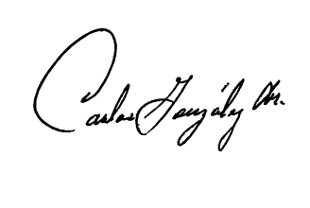

GOBIERNO DEL ESTADO DE DURANGO

**“UNIVERSIDAD TECNOLÓGICA DE POANAS”**

VILLA UNIÓN, POANAS, DGO.

**NOMBRE DEL ALUMNO (a):** CASTAÑEDA HIGAREDA JOSE LUIS

C

FOTO



**FIRMA DEL ALUMNO:**

**CARRERA:** TECNOLOGÍAS DE LA INFORMACIÓN Y LA COMUNICACIÓN

ING. CARLOS GONZALEZ MARTÍNEZ

RECTOR DE LA UNIVERSIDAD TECNOLÓGICA DE POANAS



**MATRICULA:** 110904124

**CICLO ESCOLAR** 2012 - 2013